День 10
Уровни 1–3: группировка и сохранение
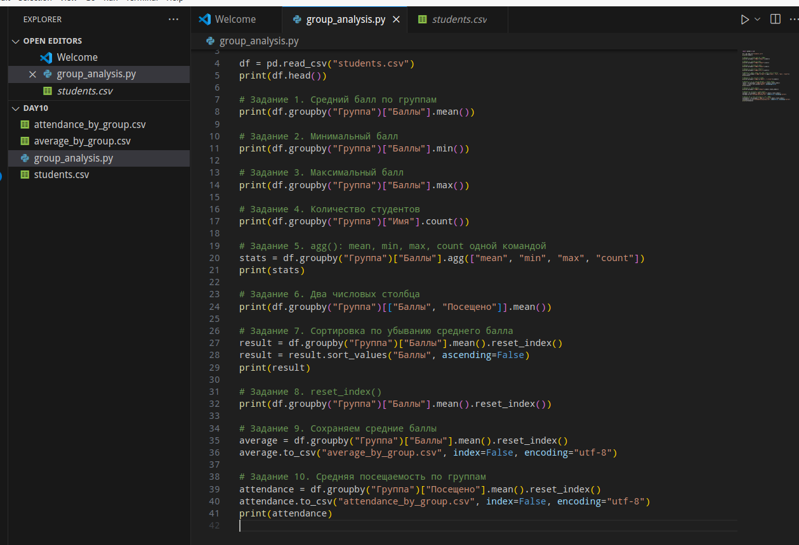

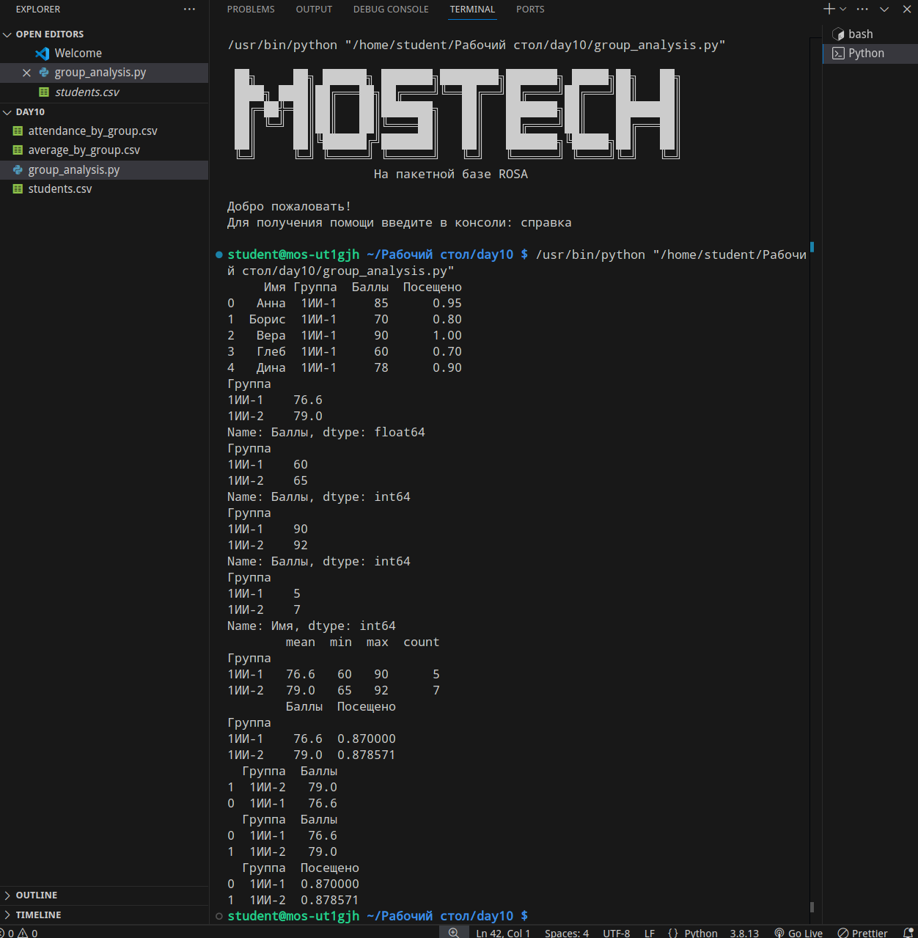

Уровень 4: первые графики
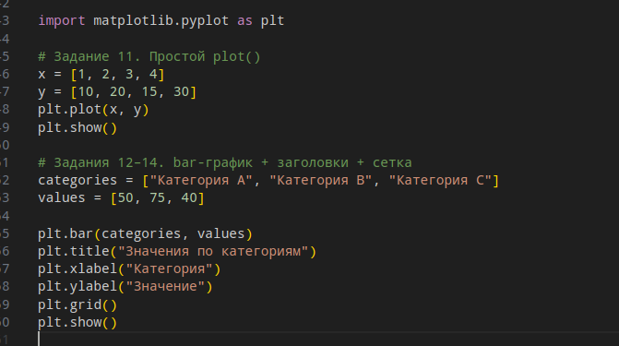
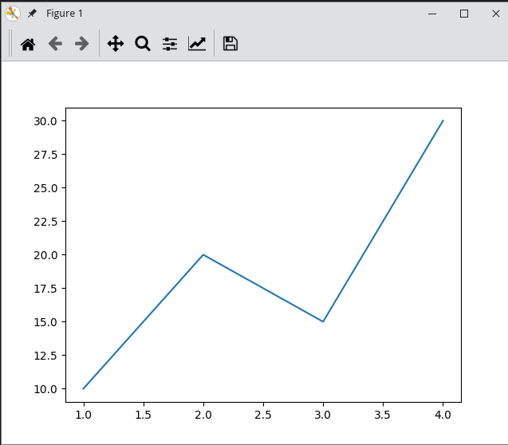

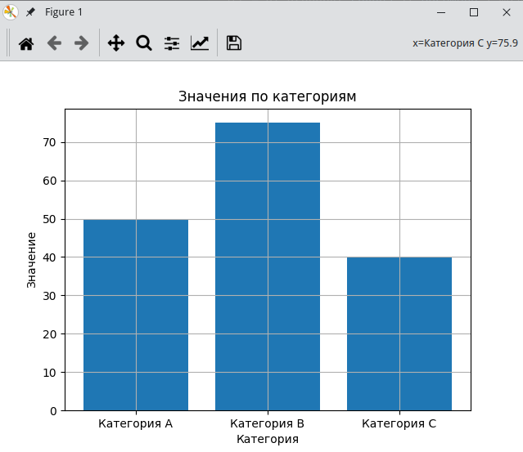

Уровень 5: Pandas + Matplotlib
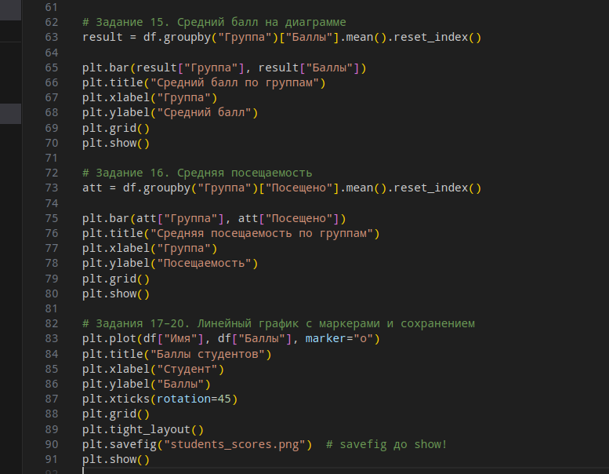

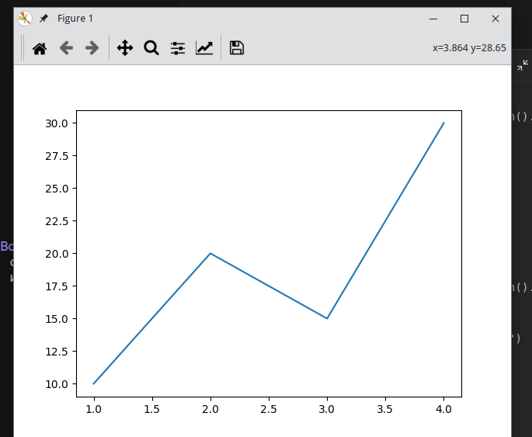

\

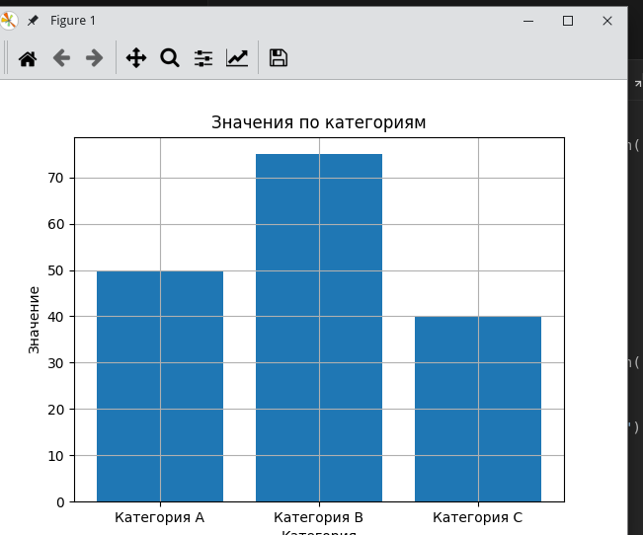

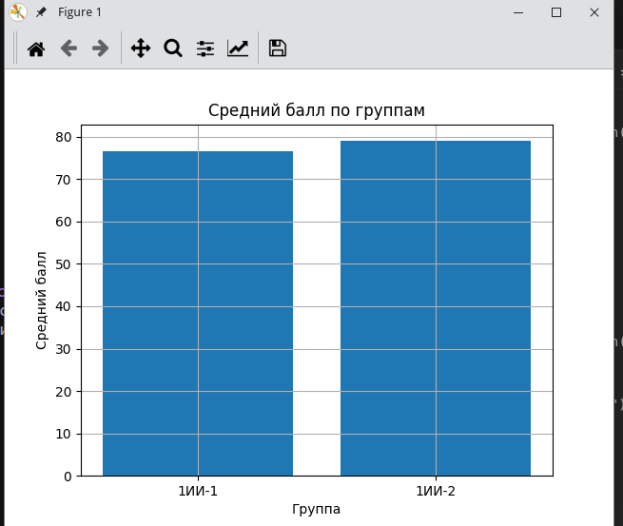

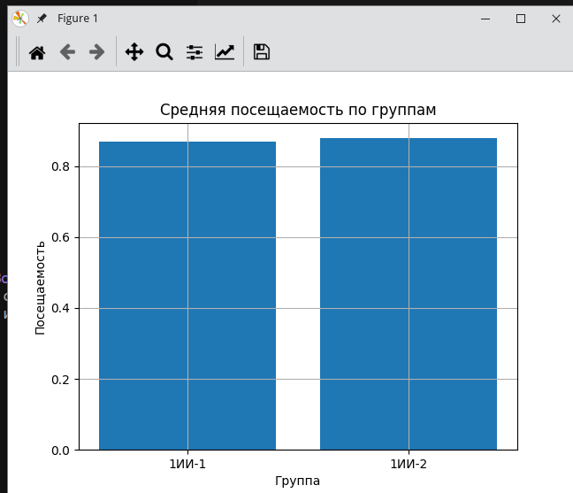

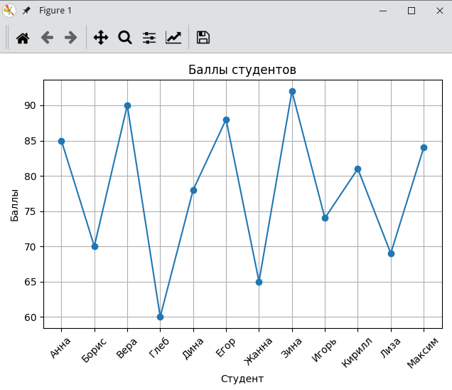

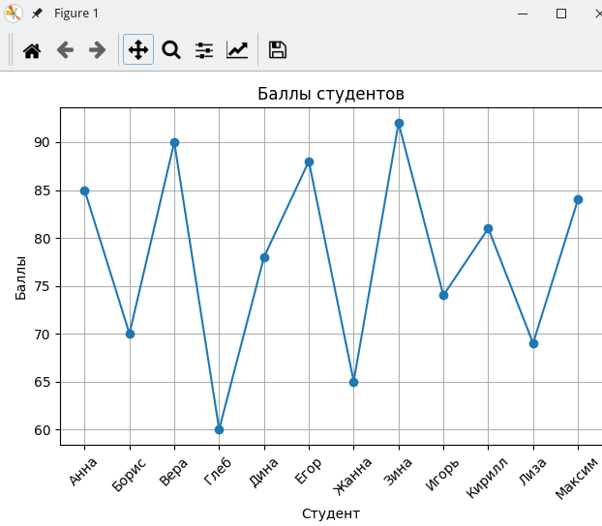

Уровень 6: исправление ошибок
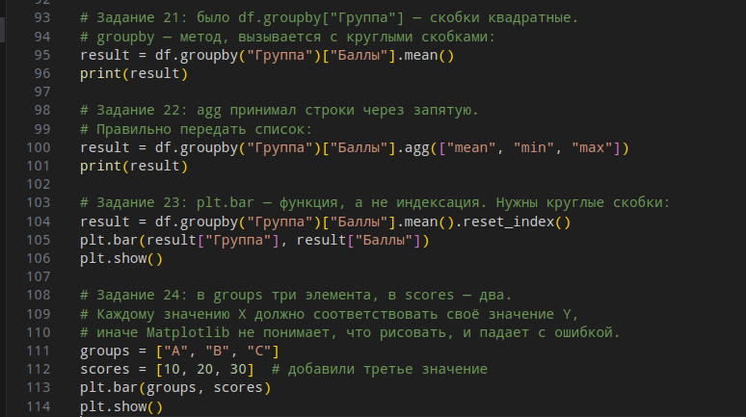

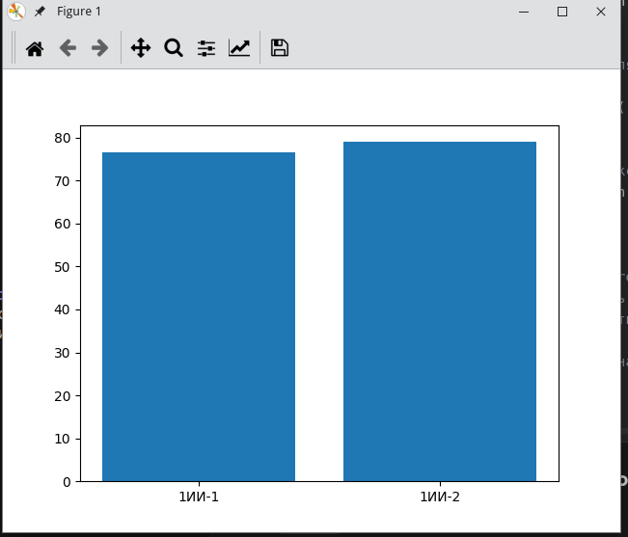

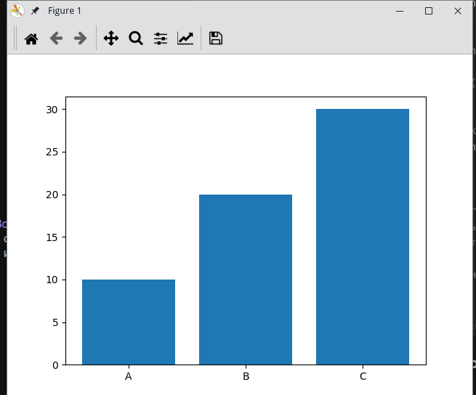

Уровень 7: прогнозы (проверено запуском)
mean() → Группа A: 80.0, Группа B: 80.0
count() → A: 2, B: 1
result.shape → (2, 2) — две строки-группы, два столбца после reset_index()
Мини-проект 25: анализ учебных групп
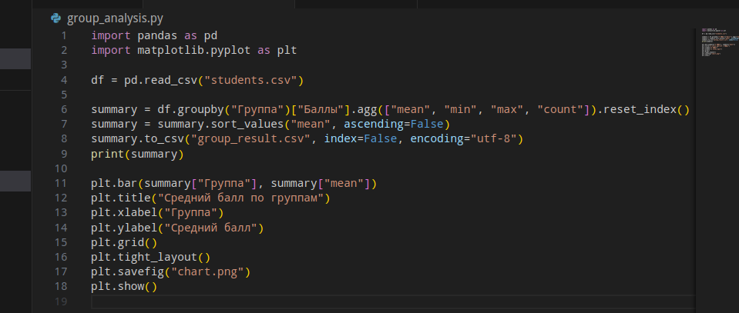

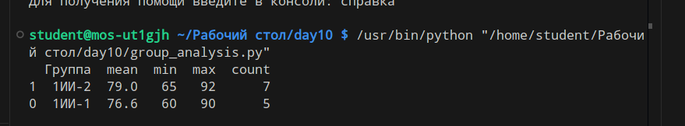
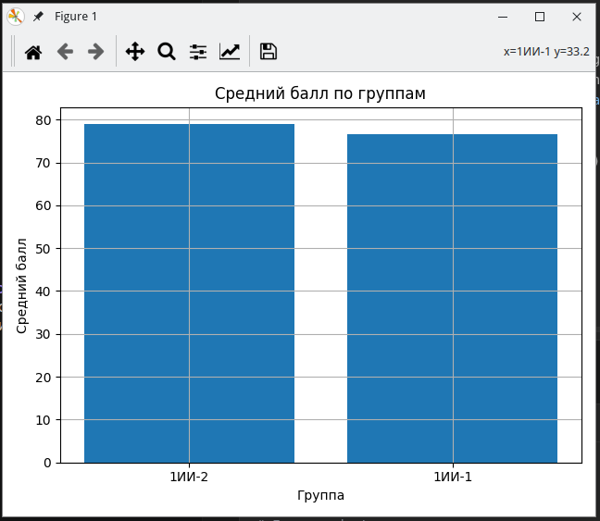

Мини-проект 26: анализ товаров
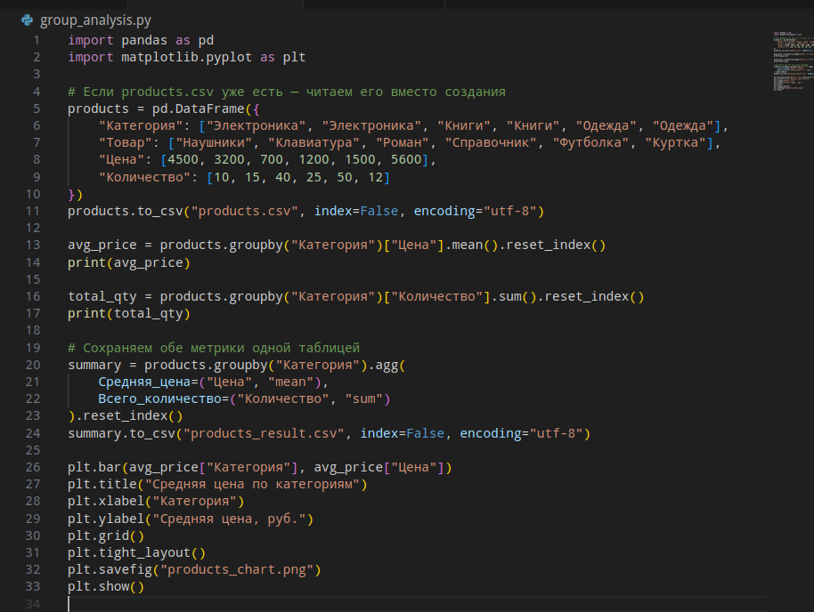

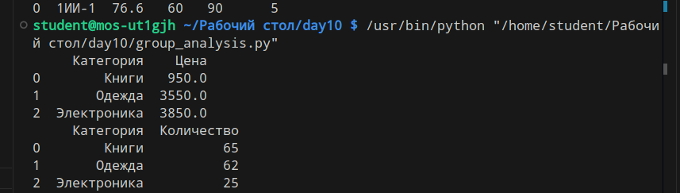

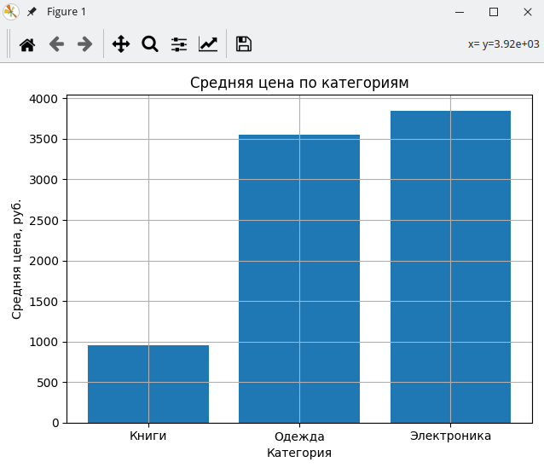

Мини-проект 27: результаты теста
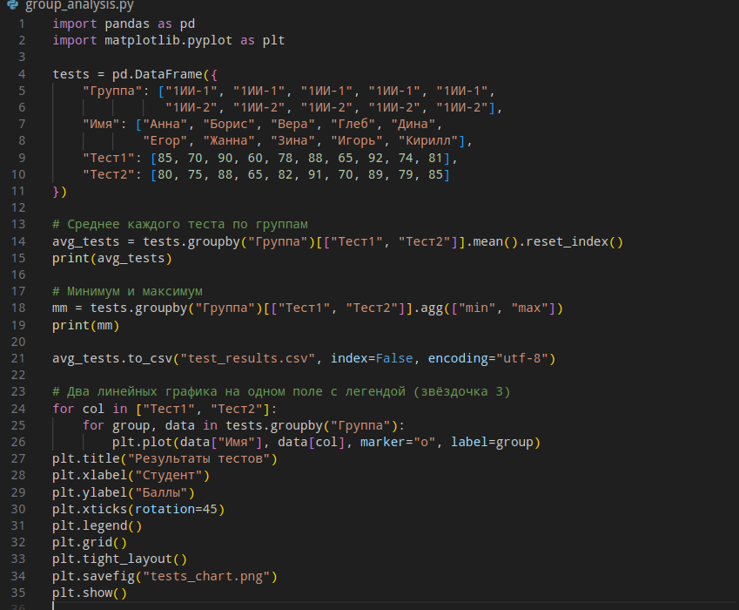

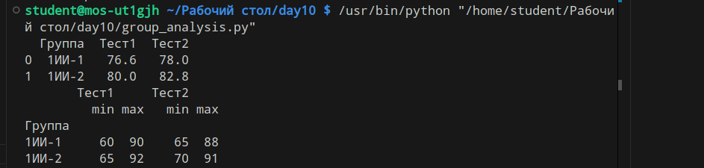

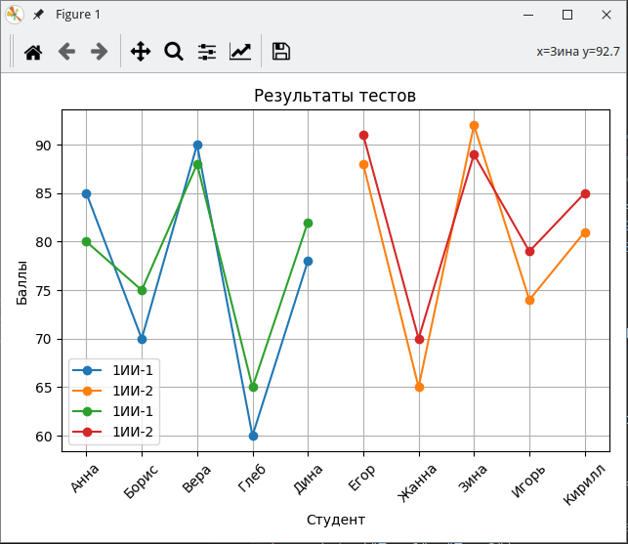

Итоговая работа: final_day10.py
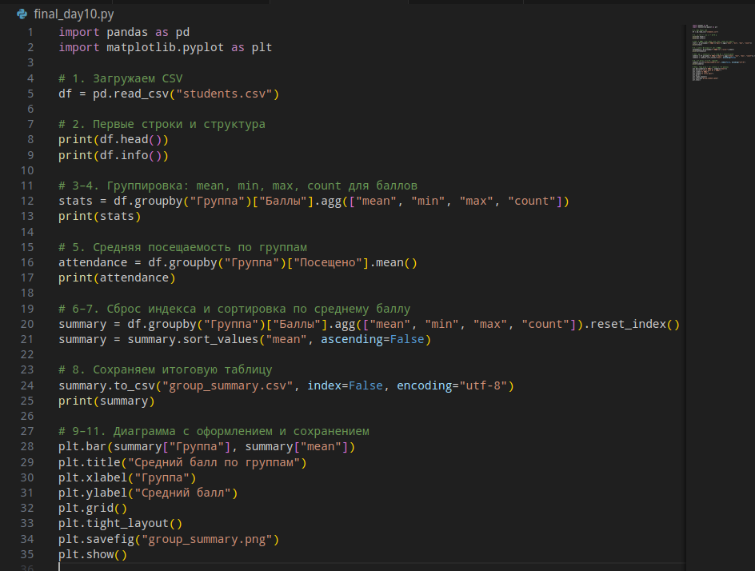

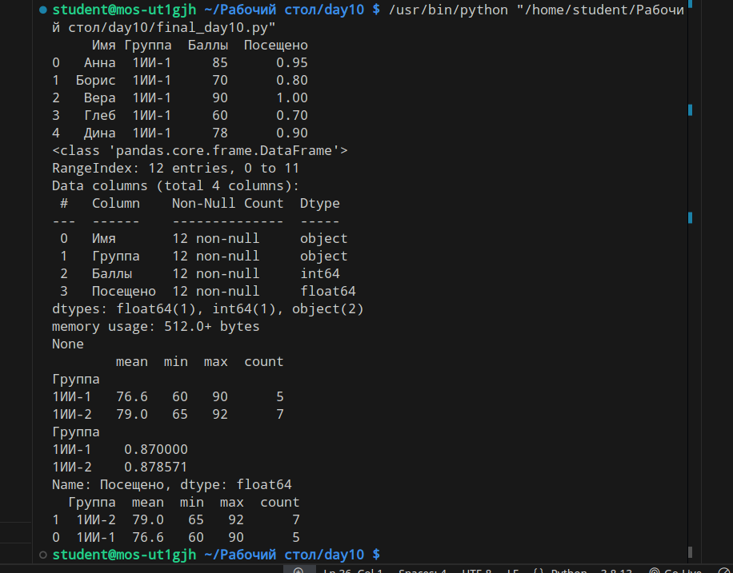

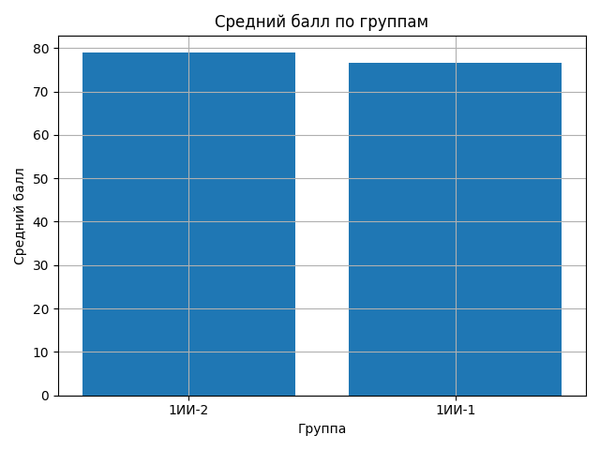
Ответы на контрольные вопросы
- groupby() — объединяет строки с одинаковыми значениями в группы для расчёта итогов по каждой группе.
- mean() — считает среднее значение столбца внутри каждой группы.
- sum() — суммирует значения столбца внутри каждой группы.
- count() — считает количество непустых значений в столбце внутри каждой группы.
- agg() — применяет сразу несколько операций (список или словарь) к одному groupby-запросу.
- reset_index() — возвращает столбец группировки из индекса в обычный столбец; так таблицу удобно сохранять в CSV и использовать для графиков.
- Да — передаём список столбцов: df.groupby("Группа")[["Баллы", "Посещено"]].mean().
- Да — в groupby() передаётся список признаков: groupby(["Группа", "Статус"]).
- Через sort_values("Баллы", ascending=False) после reset_index().
- result.to_csv("group_result.csv", index=False, encoding="utf-8").
- Matplotlib — библиотека Python для построения графиков и диаграмм.
- Импортируем модуль pyplot из Matplotlib под коротким именем plt.
- plt.plot() — линейный график (изменение значений по порядку).
- plt.bar() — столбчатая диаграмма (сравнение категорий).
- plt.title() — задаёт заголовок графика.
- Подписывают оси X и Y соответственно.
- plt.grid() — добавляет сетку на график.
- marker — ставит видимую точку у каждого значения на линии (например, marker="o").
- Поворачивает подписи оси X на 45°, чтобы длинные подписи не накладывались.
- tight_layout() — автоматически подгоняет расположение элементов, чтобы подписи не обрезались.
- plt.savefig("chart.png") — обязательно до plt.show().
- Каждому значению по оси X должно соответствовать своё значение по оси Y — иначе Matplotlib не знает, что рисовать, и вылетает ошибка.

